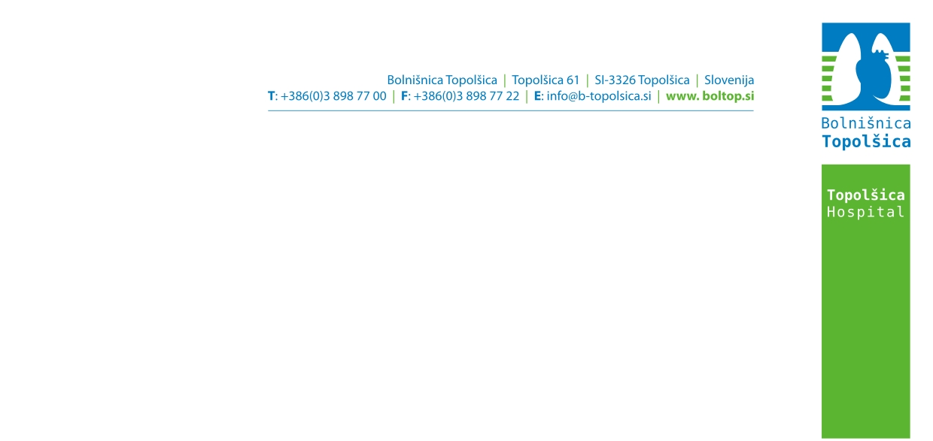

NAVODILO PACIENTOM ZA ZBIRANJE 24 URNEGA URINA

- UVOD

Za določene preiskave moramo poznati količino urina, ki jo izločite v 24 urah. Zato se je potrebno držati spodnjih navodil, drugače bodo rezultati analize nepravilni, kar lahko vodi do napačne interpretacije.

- POSTOPEK

Zbirno posodo vam bo dala sestra na odvzemu.

Točno ob določeni uri (npr. 7.00) izpraznite mehur v straniščno školjko. Od te ure dalje zbirajte urin v zbirno posodo, ki vam jo je dala med. sestra na odvzemu. Urin zbirate 24 ur, nobene porcije urina ne smete zavreči. Zadnji vzorec urina dodajte v zbirno posodo ob isti uri naslednjega dne, kot ste pričeli z zbiranjem (npr. 7.00).

Zbirno posodo med zbiranjem hranite na temnem in hladnem. Po končanem zbiranju jo čim prej prinesete sestri na odvzemu.

- OMEJITVE

- V času zbiranja se ne sme uživati alkohola.
- Če ni drugače zahtevano, lahko jemljete predpisana zdravila.
- Pred in med zbiranjem urina opravljajte vse aktivnosti kot sicer.
- Zbiranje urina preložite, če imate menstruacijo ali diarejo. O tem obvestite sestro, ki vam daje ustna navodila ali zdravnika, ki preiskavo naroči.

- Napake pri zbiranju urina (polit urin, eno uriniranje ni oddano v zbiralnik, ampak v školjko,…) imajo za posledico manjšo količino urina. Vsaka sprememba volumna urina ima neposreden vpliv na rezultat.

Enota za laboratorijsko diagnostiko
Vodja laboratorija: Eva Lozič, MSc, spec. med. biokem.

